Hannoband®-3E BASIC Dichtungsband

HANNO

Eigenschaften

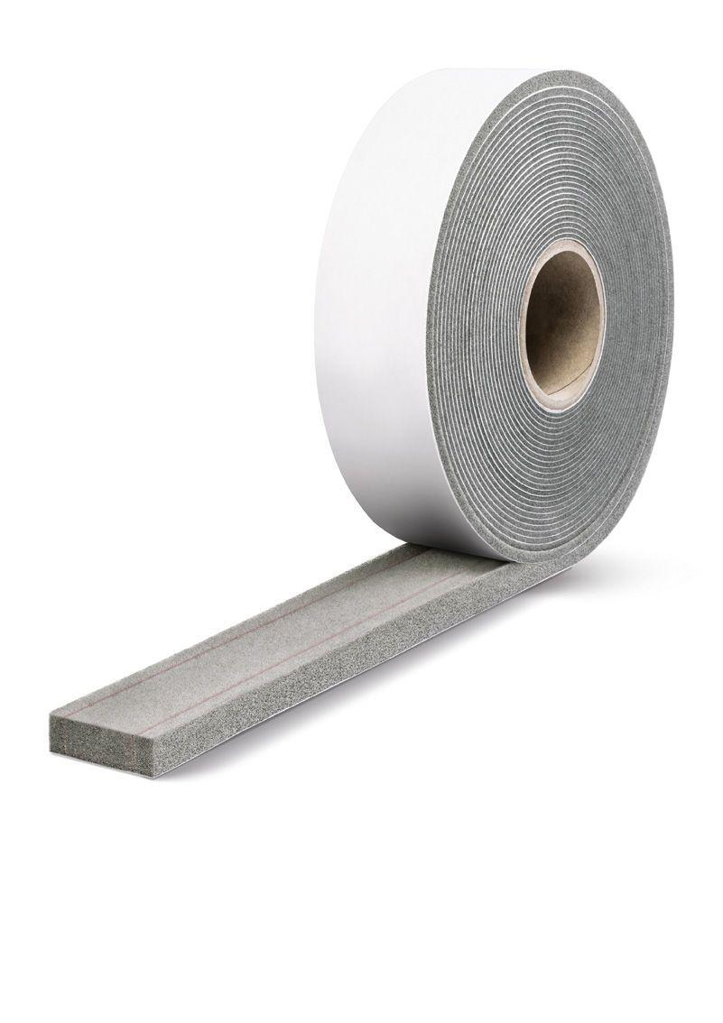

Farbton

grau

Werkstoff

Acrylat, Polyurethan (PUR), Weichschaum

Brandverhalten

E

Diffusionsverhalten

feuchteadaptiv

Schlagregendichtheitsklasse

E (größer 600 Pa)

Breite Fuge (mm)

4,00 - 30,00

Temperaturbeständigkeit (°C)

60,00

Wasserdampfdiffusionswiderstandszahl

10,00 - 47,00

Beanspruchungsgruppe DIN 18542

BG2/BGR

Bestellnummer

56/15–30, 84/6–15, 56/4–9, 56/10–20, 64/10–20, 74/10–20, 56/6–15, 84/4–9, 64/6–15, 64/15–30, 84/15–30, 64/4–9, 74/6–15, 74/15–30, 74/4–9, 84/10–20

Eigenschaften

mit Funktionsmembran, nicht dauerhaft witterungsbeständig, für den verdeckten Einbau

Emissionen

EMICODE® EC1Plus

Fensterbautiefe in mm

60, 70, 80, 90

Fugendurchlasskoeffizient DIN EN 12114

an ≤ 0.1 (m³ / h m dPa)⅔

Kartons pro Palette

36, 48

Lieferform

vorkomprimiert

Norm Brandverhalten

EN 13501-1

Rollen pro Karton

3, 4, 5

Verträglichkeit mit angrenzenden Baustoffen

erfüllt

Werkstoffe

Polyurethanweichschaum, Acrylat-Dispersionsimprägnierung